上 海 电 力 大 学

面向对象程序设计(JAVA)-实验报告
（2025/2026学年第2学期）

课程编号 2505190
课程名称 面向对象程序设计(JAVA)
院 （系） 人工智能学部
专 业 计算机科学与技术
班 级 2025051
学 号 20251916
姓 名 张鸿毅
实验名称 实验四 异常处理(3)
任课老师 张挺

实验四 异常处理(3)
1【实验目的】
初步掌握JAVA的类与对象。
2【实验内容】
题目一：学生成绩管理类
需求描述
设计一个Student类，用于表示一个学生的基本信息与成绩。
- 私有属性：姓名（name，字符串类型）、学号（id，字符串类型）、成绩（score，双精度浮点型）。
- 提供构造方法：至少包含一个带所有属性的构造方法。
- 为每个私有属性提供公有的获得属性值的get()和设置属性值的set()方法（对成绩的 set()需校验范围 0~100）。
- 提供一个getGrade()方法，根据成绩返回等级：
  - 90~100 → "A"
  - 80~89 → "B"
  - 70~79 → "C"
  - 60~69 → "D"
  - 0~59 → "E"
- 提供一个displayInfo()方法，打印学生的姓名、学号、成绩和等级。
要求
- 封装所有属性，禁止直接访问。以上函数给出了函数名，具体参数个数和类型自拟。
- 在setScore中如果传入的成绩不在 0~100 之间，则设为默认值 0。
- 编写一个测试类，创建至少两个学生对象，设置信息并显示。

题目二：银行账户类
需求描述
设计一个BankAccount类，模拟银行账户的基本操作。
- 私有属性：账号（accountNumber，字符串类型）、户名（owner，字符串类型）、余额（balance，双精度浮点型）。
- 构造方法：可以创建账户时指定账号、户名和初始余额（初始余额不能为负数，若为负数则设为 0）。
- 提供存款方法deposit(double amount)：存款金额必须大于0，否则提示错误；成功后余额增加。
- 提供取款方法withdraw(double amount)：取款金额必须大于 0 且不超过当前余额，否则提示失败。
- 提供查询余额方法getBalance()以及显示账户信息的display()方法。
- 所有属性均为私有，提供必要的获得各个属性的get()方法，以及设置各个属性的set()方法，但不提供直接修改余额的set()方法（余额只能通过存/取款改变）。
要求
- 封装保证余额不能直接修改，只能通过方法操作。以上函数给出了函数名，具体参数个数和类型自拟。
- 在取款时需判断余额是否足够，不足时给出提示。
- 编写测试类，演示开户、存款、取款、查询余额等操作，并尝试非法操作（如存款负数、超余额取款），观察程序处理。

题目三：矩形类与验证
需求描述
设计一个Rectangle类，表示矩形，并提供几何计算功能。
- 私有属性：长度（length，双精度浮点型）、宽度（width，双精度浮点型）。
- 构造方法：可以设置长度和宽度，需确保传入的值为正数（>0），否则提示出错。
- 提供必要的获得各个属性的get()方法，以及设置各个属性的set()方法，set()中需要验证正数。
- 提供getArea()方法，计算并返回面积（长 × 宽）。
- 提供getPerimeter()方法，计算并返回周长（(长+宽) × 2）。
- 提供一个isSquare()方法，判断当前矩形是否为正方形。
- 重写toString()方法，返回矩形的描述信息（长、宽、面积、周长）。
要求
- 严格执行封装，确保长宽始终为正数。
- 以上函数给出了函数名，具体参数个数和类型自拟。
- 在构造方法和 set() 中均进行合法性验证。
- 编写测试类，创建若干个矩形，测试各种方法，并尝试设置非法值（如 0 或负数），观察程序是否按预期处理。
3【实验步骤和结果】(含源码和界面截图)
1.
public class Student
{
private String name;
private String id;
private double score;

public Student(String name, String id, double score)
{
this.name = name;
this.id = id;
this.setScore(score);
}

public String getName()
{
return name;
}

public String getId()
{
return id;
}

public double getScore()
{
return score;
}

public void setName(String name)
{
this.name = name;
}

public void setId(String id)
{
this.id = id;
}

public void setScore(double score)
{
if(score >= 0 && score <= 100)
{
this.score = score;
}
else
{
this.score = 0;
}
}

public String getGrade()
{
if(score >= 90 && score <= 100)
{
return "A";
}
else if(score >= 80 && score <= 89)
{
return "B";
}
else if(score >= 70 && score <= 79)
{
return "C";
}
else if(score >= 60 && score <= 69)
{
return "D";
}
else
{
return "E";
}
}

public void displayInfo()
{
System.out.println("姓名：" + getName());
System.out.println("学号：" + getId());
System.out.println("成绩：" + getScore());
System.out.println("等第：" + getGrade());
}
}

class StudentTest
{
public static void main(String[] args)
{
Student stu1 = new Student("张三", "2026001", 85.5);
Student stu2 = new Student("李四", "2026002", 105);
stu1.displayInfo();
stu2.displayInfo();
stu2.setScore(92);
stu2.displayInfo();
}
}
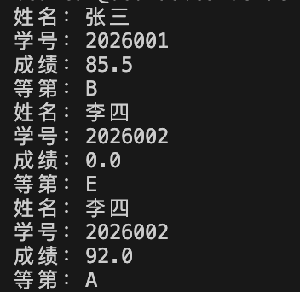

2.
public class BankAccount
{
private String accountNumber;
private String owner;
private double balance;

public BankAccount(String accountNumber, String owner, double initialBalance)
{
this.accountNumber = accountNumber;
this.owner = owner;
if (initialBalance < 0)
{
this.balance = 0;
}
else
{
this.balance = initialBalance;
}
}

public void deposit(double amount)
{
if (amount > 0)
{
this.balance += amount;
System.out.printf("成功存入%.2f元\n", amount);
System.out.printf("存入后余额为%.2f元\n", this.balance);
}
else
{
System.out.printf("存款必须大于0元\n");
}
}

public void withdraw(double amount)
{
if (amount > 0 && amount <= this.balance)
{
this.balance -= amount;
System.out.printf("成功取出%.2f元\n", amount);
System.out.printf("取款后余额为%.2f元\n", this.balance);
}
else
{
if(amount <= 0)
{
System.out.printf("取款必须大于0\n");
}
else
{
System.out.printf("取款必须小于余额\n");
}
}
}

public double getBalance()
{
System.out.printf("余额为%.2f\n", this.balance);
return balance;
}

public void display()
{
System.out.printf("账号：%s\n", this.accountNumber);
System.out.printf("户名：%s\n", this.owner);
System.out.printf("余额：%.2f\n", this.balance);
}

public String getAccountNumber()
{
return accountNumber;
}

public String getOwner()
{
return owner;
}

public void setAccountNumber(String accountNumber)
{
this.accountNumber = accountNumber;
}

public void setOwner(String owner)
{
this.owner = owner;
}
}

class TestBankAccount
{
public static void main(String[] args)
{
System.out.println("\n测试开户");
BankAccount acc = new BankAccount("张三", "202601", 500);
acc.display();
System.out.println("\n测试存款");
acc.deposit(1000);
System.out.println("\n测试取款");
acc.withdraw(300);
System.out.println("\n测试非法取款");
acc.withdraw(3000);
System.out.println("\n测试非法存款");
acc.deposit(-100);
}
}
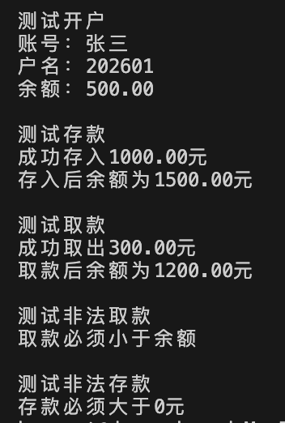

3.
public class Rectangle
{
private double length;
private double width;

public Rectangle(double length, double width)
{
if(length > 0 && width > 0)
{
this.length = length;
this.width = width;
}
else
{
System.out.println("长度和宽度必须大于0");
}
}

public double getLength()
{
return length;
}

public void setLength(double amount)
{
if (amount > 0)
{
this.length = amount;
}
else
{
System.out.println("长度必须大于0");
}
}

public double getWidth()
{
return width;
}

public void setWidth(double amount)
{
if (amount > 0)
{
this.width = amount;
}
else
{
System.out.println("宽度必须大于0");
}
}

public double getArea()
{
double area = this.length * this.width;
return area;
}

public double getPerimeter()
{
double perimeter = (this.length + this.width) * 2;
return perimeter;
}

public void isSquare()
{
if (this.length == this.width)
{
System.out.println("是正方形");
}
else
{
System.out.println("不是正方形");
}
}

@Override
public String toString()
{
return String.format("矩形 [长度: %.2f, 宽度: %.2f, 面积: %.2f, 周长: %.2f]", this.length, this.width, getArea(), getPerimeter());
}
}

class TestRectangle
{
public static void main(String[] args)
{
Rectangle rec1 = new Rectangle(10, 5);
//测试toString
System.out.println(rec1.toString());
//测试isSquare
rec1.isSquare();

//测试非法构造
Rectangle rec2 = new Rectangle(10, -5);

Rectangle rec3 = new Rectangle(5, 5);
//测试toString
System.out.println(rec3.toString());
//测试isSquare
rec3.isSquare();
//测试set方法
rec3.setLength(10);
System.out.println(rec3.toString());
//测试非法set
rec3.setWidth(-10);
}
}
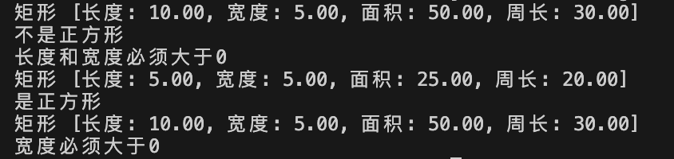
4【实验要求】
将本次实验报告文件命名为“Java实验4(3)_学号_姓名”上交。

